**Значение музыки для укрепления здоровья детей**

**Лечебное применение музыки имеет многовековую историю.**

**Древности медики полагали, что музыка способна помочь человеку выздороветь, когда он болен, считалось, например, что разные музыкальные инструменты по-разному влияют на здоровье человека. Так, звуки скрипки способны излечить плохое настроение; флейта помогает, когда у человека кашель; если звучит альт, то улетучиваются неврозы; а арфа вообще способствует возвращению в доброе и бодрое расположение духа. В Древней Греции звуками трубы лечили от радикулита и нервных болезней. Гиппократ рекомендовал музыку от бессонницы. Древнекитайские врачи полагали, что музыкой можно вылечить любые болезни, и даже выписывали «музыкальные рецепты» для воздействия на тот или иной орган. На некоторых итальянских инструментах эпохи Возрождения можно увидеть надпись: «Музыка лечит душу и тело»**

**Можно привести много примеров того, как целенаправленное музыкальное воздействие способствовало благоприятным исходам болезней. Например, выдающийся греческий врач Эскулап лечил некоторых своих пациентов, специально для них исполняя музыкальные пьесы на трубе.**

**Известный восточный мыслитель и врач Авиценна полагал, что звуки, выстроенные в специальной гармонической композиции, могут излечить душу и тело, избавляя от слабости и вселяя силу.**

**Русские ученые И.М.Сеченов, С.П.Боткин и И.П.Павлов своими опытами также доказали, что с помощью музыки можно регулировать психическое состояние больных, а правильно подобранный музыкальный ритм облегчает состояние, в котором человек находится после стресса. Знаменитая танцовщица Айседора Дункан утверждала, что естественные движения под музыку, передающие ее характер в нужном соответствии, являются не только эффективным приемом самовыражения, но и методом корректировки собственных эмоций. Словом существует множество примеров того, что многие видные деятели, как медицины, так и искусства, считали силу правильно подобранной для воздействия музыки целебной. В наше время интерес к благотворному влиянию музыки на здоровье людей возобновился.**

**Доказано, что лечебные свойства музыки не связаны с музыкальными направлениями. Исцелять может и фольклор, и современные мелодии, и джаз, и классика. Главное условие – музыка должна нравиться и вызывать положительные эмоции. Д.Д.Шостакович говорил «Людям нужны все виды музыки – от простого напева свирели до звучания огромного симфонического оркестра, от незатейливой популярной песенки до бетховенских сонат».**

**Важно отметить то, что укреплению здоровья содействуют все виды деятельности прямо или косвенно связанные с музыкой.**

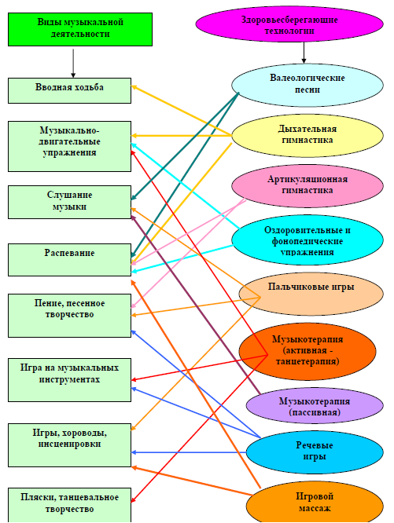

**Музыка помогает, когда ее слушают. Развитие слуховой чувствительности способствует пробуждению здоровых механизмов защиты организма и дает большой оздоровительный и воспитательный эффект.**

**Слушать музыку следует, словно пропуская через себя, заполняя мелодией мысли и сознание. Надо учить ребенка воспринимать ее внутренне, вообразив, что музыка словно протекает сквозь него, и он растворяется в ее звучании. Важно также помнить о регулировании громкости музыки, слишком громкое ее звучание вредно для здоровья, так как утомляет нервную систему, и продолжительности общения с ней, так как слушание музыки часами может вызвать усталость и раздражение.**

**Очень полезно использовать рисование под музыку как один из приемов арттерапи рисуется не столько содержание музыки, сколько музыкальные впечатления, переживания связанныt с прослушанной музыкой, что, способствует самовыражению, раскрепощению, обретению внутренней свободы и вдохновения, дающего импульс жизненным силам.**

**Трудно переоценить для здоровья детей и значение пения. Человек, регулярно занимающийся пением, объективно укрепляет свое и физическое, и психическое здоровье, и звучание его голоса – показатель этого здоровья.**

**Врач-фониатр Е.И. Алмазов: «Пение… доставляет поющему удовольствие,…упражняет и развивает его слух, дыхательную систему, а последняя тесно связана с сердечно-сосудистой системой, следовательно, он невольно, занимаясь дыхательной гимнастикой, укрепляет свое здоровье».**

**Профессор В.И. Петров, фониатр: «Верхние дыхательные пути снабжены рецепторными иннервационными приборами, которые дают начало важнейшим рефлексам, регулирующим дыхание, оказывающим влияние на сердечно-сосудистую систему, пищеварительные и другие органы».**

**В детском саду при организации пения детей соблюдаются необходимые гигиенические условия, то есть занятия проводятся в проветренном помещении, на чистом воздухе в сухую теплую погоду, что позволяет пению способствать развитию и укреплению легких и всего голосового аппарата.**

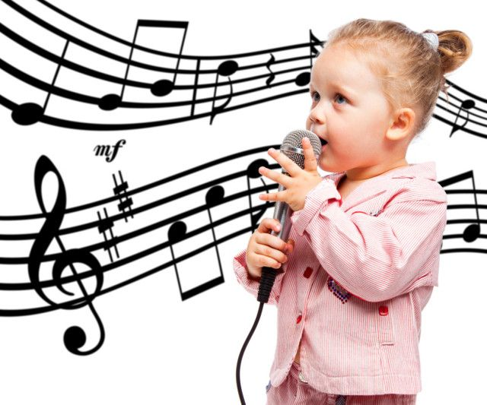

**Педагоги, владея методикой пения, проводят работу по пению так, чтобы беречь детский голос. Так он следит за тем, чтобы дети пели естественным голосом, не форсируя звук, не говорили слишком громко, и сами громко не говорят с детьми. Заботясь о создании спокойной обстановки, об уменьшении шума в группе. Воспитатель тем самым оберегает детский голос.**

**Крик, шум портят голос, притупляют слух детей и отрицательно влияют на нервную систему.**

**Для закрепления певческих навыков нужно, чтобы песня звучала не только в стенах детского сада, но и в домашней обстановке. Не забывайте, пожалуйста, обращаться к нашему музыкальному уголку для родителей. Там вы всегда найдете рекомендованные детские песни, игры и упражнения на развитие правильных вокальных навыков. Главное избегать крикливого детского пения, громкого разговора, особенно на улицах в сырую холодную погоду. Не позволяйте детям пить холодную воду и есть мороженое в разгоряченном состоянии во избежание простуды.**

**Не следует поощрять пение с детьми песен для взрослых с большим диапазоном, которые они слышат дома и по радио. Неправильное фальшивое исполнение таких песен не способствует развитию музыкального слуха детей, а особенно громкое их исполнение наносит вред голосовым связкам ребенка. Мы не должны забывать о том, что наш голос с его богатством интонаций и выразительных способностей не только инструмент жизнедеятельности, не только замечательный музыкальным инструмент, данный нам природой, но еще и показатель психического и физического здоровья человека.**

**Наиболее интересная и эффективная из активных форм музыкально – оздоровительной деятельности, конечно же, музыкальное движение.**

**Музыка в сочетании с движениями дает возможность: создания приподнятого настроения; выражения и разрядки отрицательных эмоций; создания правильного представления о характере движений; выработки выразительности, точности и индивидуальности в манере исполнения движений, повышения и понижения активности; концентрации памяти, внимания; способствует психологическому раскрепощению ребенка через овладение своего тела.**

**Звучание музыки, влияя на физиологические процессы детского организма, повышает работоспособность его сердечно-сосудистой, мышечной и дыхательных систем. При выполнении упражнений с музыкальным сопровождением улучшается легочная вентиляция, увеличивается амплитуда дыхательных движений.**

**В то же время при выполнении движений под музыку можно говорить и о развитии у детей музыкальности, основных ее компонентов – эмоциональности, отзывчивости, слуха.**

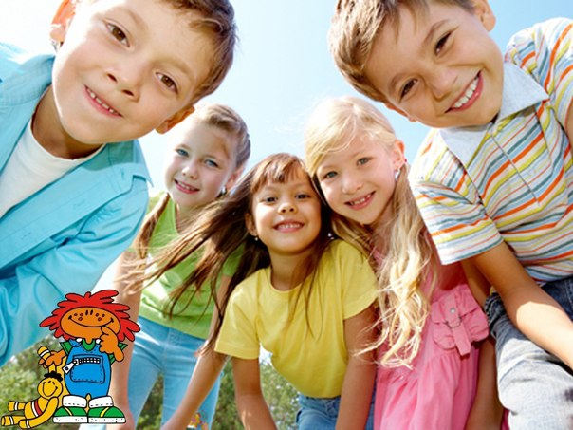

**Предложите детям потанцевать, и сами примите в этом участие. Вы можете включить диск или кассету со звучанием оркестра народных инструментов, с записями старинных танцев (менуэт, гавот и др.), бравурных (краковяк, мазурка) и энергичных современных танцев. Вы можете сами напеть им плясовую мелодию. В это время и сами отдохнете и сбросите накопившуюся усталость. Танцевать с детьми нужно каждый день, но не подолгу, внимательно следя за физическим и психическим состоянием ребенка. Следует давать ребенку возможность свободно импровизировать, выражать через движение свои чувства и эмоции, что эмоциональный всплеск заряжает его жизненной энергией.**

**Хотелось бы напомнить вам и про экспериментирование со звучащими предметами. Это-особая форма активности детей, которая позволяет решать множество задач: развитие познавательного отношения к окружающему миру, формирование интереса к миру звуков и звучанию разных предметов; развитие способности различать звучание разных предметов и дифференцировать звуки по высоте, интенсивности; развитие мелкой моторики кистей рук; формирование чувства ритма. Можно сделать с ребенком различные свистящие, шумящие, гремящие, скрипящие, шуршащие и т.п. предметы, стараясь добыть с ребенком как можно больше разнохарактерных звучаний, чтобы со звуком у вашего ребенка связались самые разные понятия: громкий, тихий, глухой, звонкий, прозрачный, густой, грубый, нежный, грустный, спокойный. Больше внимания уделите звукам вокруг нас. Обратите внимание детей на благотворно действующие жизненные звуки, которые называем живой музыкой природы: журчанье ручья, скрип снега, шелест листьев, пение птиц и т.д.- них радость и здоровье наших детей и постарайтесь оградить от раздражающих их жизненных шумов и того потока музыки, культивируемой СМИ. Ее сверхбыстрые или тяжелые ритмы, сверхвысокое и сверхнизкие частоты, невыносимая громкость, низкое качество не могут оказать благотворного влияния на здоровье ребенка. К сожалению, большинством СМИ нам предлагается вместо музыки так называемая «попса». Советуем завести дома свою фонотеку или подборку аудиокассет. Можете смело обращаться за помощью к нам. В нашем ДОУ такая фонотека имеется.**

**Опыт работы показал, что эмоциональное благополучие, физическое развитие и укрепление здоровья наших детей средствами музыки может быть успешно достигнуто. И, конечно же, успех решения данной проблемы напрямую зависит от слаженности усилий педагогов, родителей и самих детей.**

**Врачи лечат, а музыка исцеляет, давайте не будем забывать об этом.**



**Музыкальные занятия и здоровьесберегающие технологии на занятиях.**

Основной формой музыкальной деятельности в ДОУ являются -музыкальные занятия, в ходе которых осуществляется систематическое, целенаправленное и всестороннее воспитание и формирование музыкальных и творческих способностей каждого ребёнка. Музыкальная педагогика определяет в качестве основных три типа музыкальных занятий, обеспечивающих оптимальное развитие каждого дошкольника.

Фронтальные занятия. Наполнены различными видами музыкальной деятельности, проводятся со всеми детьми группы.

Небольшими подгруппами, где продолжается разучивание материала, усвоение которого требует от тех или иных детей больших усилий, затраты дополнительного времени. На этих занятиях разучиваются сюрпризные номера для праздников, развлечений.Индивидуальные занятия, где совершенствуются навыки более одаренных детей, их исполнительское мастерство; осуществляется подготовка сюрпризных моментов, также разучиваются песни, пляски, игровые роли с застенчивыми, малоактивными детьми или теми, которые по той или иной причине долгое время не посещали детский сад. Здесь же проводится проверка уровня музыкальных способностей, степени усвоения навыков.

В зависимости от содержания и структуры эти занятия подразделяются на типовые, тематические, по слушанию музыки, развитию творчества, по обучению игре на инструментах, комплексные, с доминированием одного вида деятельности.

Система музыкально-оздоровительной работы предполагает использование на каждом занятии следующие здоровьесберегающие технологии: (здоровьесберегающие технологии — это система мер, включающая взаимосвязь и взаимодействие всех факторов образовательной среды, направленных на сохранение здоровья ребенка на всех этапах его обучения и развития. В концепции дошкольного образования предусмотрено не только сохранение, но и активное формирование здорового образа жизни и здоровья воспитанников (ВОЗ))

Песенки-распевки.

Цель распевок – подготовить голосовые связки к пению и упражнять в чистом интонировании определенных интервалов. С них я начинаю все музыкальные занятия. Несложные, добрые тексты «Здравствуй» и мелодия, состоящая из звуков мажорной гаммы, поднимают настроение, задают позитивный тон к восприятию окружающего мира, улучшают эмоциональный климат на занятии, подготавливают голос к пению.

Дыхательная гимнастика.

Упражнения на развитие дыхания играют важную роль в системе оздоровления дошкольников. Дыхательная гимнастика для детей приучает дышать носом (что важно для профилактики респираторных заболеваний), тренирует дыхательные мышцы, улучшает вентиляцию легких, повышает насыщение крови кислородом. Кроме того, дыхательная гимнастика через движения диафрагмы и мышцы живота осуществляет массаж внутренних органов, тренирует сердечно-сосудистую систему, повышая устойчивость к гипоксии (недостатку кислорода). Противопоказания к выполнению дыхательной гимнастики: лихорадка, тяжелое состояние ребенка и заложенность носа. Если у ребенка насморк, то сначала его нужно вылечить, а затем приступать к выполнению упражнений. Основными задачами дыхательных упражнений на музыкальных занятиях являются:

Укрепление физиологического дыхания детей (без речи).

Тренировка силы вдоха и выдоха.

Развитие продолжительности выдоха. Пение с предшествующей ему дыхательной гимнастикой оказывает на детей психотерапевтическое, оздоравливающее воздействие:

-положительно влияет на обменные процессы, играющие важную роль в кровоснабжении, в том числе и лёгочной ткани;

-способствует восстановлению центральной нервной системы;

-восстанавливает нарушенное носовое дыхание.

Артикуляционная гимнастика.

На музыкальных занятиях педагогам часто приходится наблюдать, что некоторые дети неправильно произносят отдельные звуки. Это говорит о неполном развитии мышц речевого аппарата. Взрослые могут помочь каждому ребёнку справиться с этими трудностями с помощью артикуляционной гимнастики.

Основная цель артикуляционной гимнастики — выработка качественных, полноценных движений органов артикуляции, подготовка к правильному произнесению фонем.

Артикуляционные гимнастики способствуют тренировке мышц речевого аппарата, ориентированию в пространстве, развивают музыкальную память, запоминание текста песен, вниманию, развивают чувство ритма, учат имитации движений животных. Артикуляционная гимнастика бывает двух видов: пассивная(взрослый выполняет движения за ребёнком) и активная(ребёнок самостоятельно выполняет упражнения). Артикуляционные упражнения бывают беззвучными и с участие голоса. При отборе упражнений надо соблюдать определённую последовательность, идти от простых упражнений к более сложным. Выполнять гимнастику сидя, так как в таком положении у ребёнка прямая спина, тело не напряжено, руки и ноги находятся в спокойном положении. В результате этой работы у наших детей повышаются показатели уровня развития речи детей, певческих навыков, улучшаются музыкальная память, внимание.

Игровой массаж.

Цель игрового массажа научить детей посредством правильного выполнения массажа благотворно влиять на внутренние органы: сердце, лёгкие, печень, кишечник, воздействуя на биологически активные точки тела. Тысячи лет назад тибетские врачеватели установили: нам приятно хлопать в ладоши, ходить босиком, так как это бессознательно посылает положительные сигналы внутренним органам. Делая самомассаж определенной части тела, ребенок воздействует на весь организм в целом. Полная уверенность в том, что он делает что-то прекрасное, развивает у человека позитивное отношение к собственному телу. Ребенок может легко этому научиться в игре.

Пальчиковые игры.

Важное место на музыкальных занятиях занимают пальчиковые игры и сказки, которые исполняются как песенки или произносятся под музыку. «Пальчиковые игры» — это инсценировка каких-либо рифмованных историй, сказок при помощи пальцев. В ходе «пальчиковых игр» ребенок, повторяя движения взрослых, достигает хорошего развития мелкой моторики рук, которая не только оказывает благоприятное влияние на развитие речи, но и подготавливает ребенка к рисованию, письму. Тренировку пальцев рук начинаем с младшего возраста индивидуально либо с подгруппой ежедневно.

Пальчики у детей становятся более ловкими, гибкими, дети быстрее овладевают сложными упражнениями, речь детей значительно улучшается. Рекомендуется всем детям, особенно с речевыми проблемами.

Речевые игры.

Что же такое «речевая игра»? Это стихи, с которыми и в которые можно играть. Известно, что речевые игры и развлечения помогают воспитывать интерес к окружающему, стимулируют познавательную активность дошкольников. Способствуя развитию мыслительной и речевой деятельности, игра снимает напряжение, обычно возникающее у детей во время занятий. У детей, увлечённых игрой, повышается способность к непроизвольному вниманию, обостряется наблюдательность, а это необходимые качества для подготовки к школе. Речевое музицирование необходимо, так как музыкальный слух развивается в тесной связи со слухом речевым. В речевых играх Т. Боровик и Т. Тютюнниковой текст дети поют или ритмично декламируют хором, соло или дуэтом.

Основой служит детский фольклор. К звучанию мы добавляем музыкальные инструменты, звучащие жесты, движение. Пластика вносит в речевое музицирование пантомимические и театральные возможности.

Музыкотерапия

Музыкотерапия — метод психотерапии, основанный на эмоциональном восприятии музыки. В зависимости от мелодии, ее ритмической основы и исполнения музыка может оказывать самые разнообразные эффекты — от индивидуального ощущения внутренней гармонии и духовного очищения до неуправляемого агрессивного поведения больших человеческих масс. Ее можно использовать для влияния на самочувствие человека.

Влияние музыки на состояние детей первым в нашей стране начал изучать выдающийся психоневролог В. М. Бехтерев еще в начале XX столетия. Уже тогда было видно: детям полезно слушать классику и колыбельные, что музыка не только развивает детей, но и оздоравливает их. Музыкотерапия — важная составляющая музыкально- оздоровительной работы. Слушание правильно подобранной музыки повышает иммунитет детей, снижает напряжение и раздражительность, восстанавливает дыхание. Это создание такого музыкального сопровождения, которое способствует коррекции психофизического статуса детей в процессе их двигательно-игровой деятельности.

Физкультминутки.

Физкультминутка это — кратковременное (в течение 1 – 2 минут) мероприятие, которое способствует укреплению организма ребёнка, повышает его работоспособность. Физкультминутка проводится, с целью активно изменить деятельность детей и этим ослабить утомление, а затем снова переключить их на продолжение занятие. Забавные стихи и смешные потешки, разнообразные упражнения, имитирующие движения их содержания, позволяют проводить интересную, содержательную и яркую физкультминутку в любой момент, как только педагог заметит, что внимание детей становится рассеянным и им надо взбодриться.

**Внедрение здоровьесберегающих технологий в практику**

использую:

-) Пальчиковую, артикуляционную и дыхательную гимнастику, помогающую сделать разминку перед пением. Пальчиковые и жестовые игры интересны, занимательны, не требуют много времени(1,5-2 мин), легко запоминаются, выполняются по показу взрослого. Они позволяют отдохнуть детям в течение малоподвижных видов деятельности – пение, слушание музыки, и в то же время не дают детям отвлечь свое внимание от слушания, разучивания и т.д

-) На начало и конец занятия внедряю элементы валеологических песенок-распевок, позволяющих настроить детей на нужный лад (взбодрить, успокоить).

-) Подбирая музыку, для слушания, стремлюсь к тому, чтобы она отвечала требованиям высокой художественности, воспитывала вкус ребенка, обогащала его разнообразными музыкальными впечатлениями.

-) Обеспечиваю кратковременный, активный отдых для дошкольников во время занятий, проводя физкультминутки.

-) Развиваю фантазию, воображение, пластику движений, через речевые игры.

ТАКИМ ОБРАЗОМ, в своей работе с детьми я, так или иначе, я всегда использовала следующие виды оздоровления:

логоритмика (это метод преодоления речевых нарушений путем развития двигательной сферы в сочетании со словом и музыкой);  
пальчиковая гимнастика (развитие мелкой моторики);  
психогимнастика (этюды, игры и упражнения, направленные на развитие и коррекцию различных сторон психики ребенка, как ее познавательной, так и эмоционально- личностной). К психогимнастике можно отнести мимические упражнения; релаксацию; коммуникативные игра и танцы; этюды на развитие выразительности движений, инсценировки; музыкотерапию;  
Дыхательная и артикуляционная гимнастика. Дыхание влияет на звукопроизношение, артикуляцию и развитие голоса.  
Ритмопластика.

